**Bản báo cáo bài tập giữa kỳ**

Họ và tên : Nguyễn Thị Ngọc Minh

MSSV : 21020358

***Thống kê Thuật Toán*** :

**Level 1 :** Vẽ 1 hình tròn lên ảnh

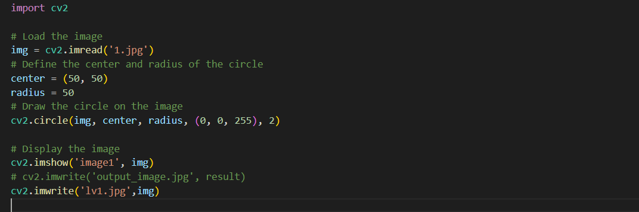

Đầu tiên load ảnh lên, chọn vị trí tâm và bán kính đường tròn

Sau đó vẽ 1 đường tròn bằng cách sử dụng: cv2.circle(img,center,radius,(0,0,255),2)

Tạo 1 ảnh mới lưu vào lv1.jpg



Level2 : Nhận diện các object trên ảnh, sau đó random 1 object rồi lật lại

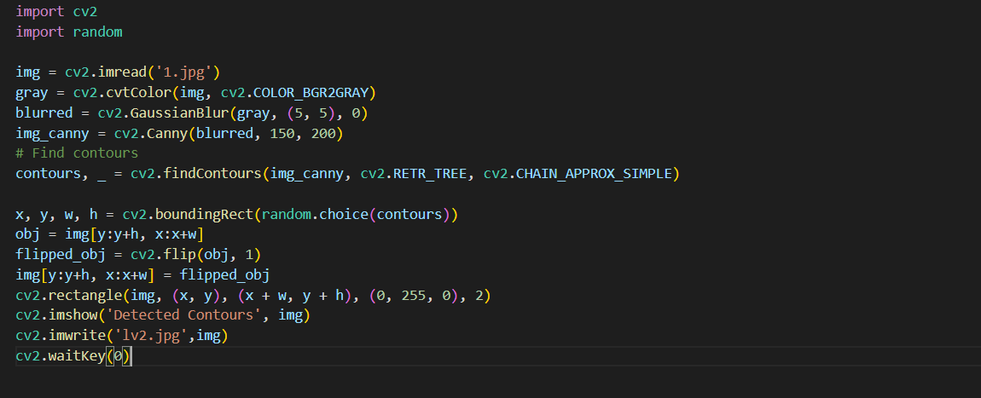

Đầu tiên ta load ảnh lên

Chuyển đổi hình ảnh sang thang độ xám bằng cách

gray=cv2.cvtColor(img,cv2.COLOR_BGR2GRAY)

Dùng độ mờ Gaussian để giảm độ nhiễu

Áp dụng thuật toán Canny

Sử dụng findContours để nhận được 1 list contours

Sử dụng radom để lấy 1 hình chữ nhật bao quanh sau đó lật ngược hình đó



Level 3 : Nhận diện 1 object trên ảnh sau đó random và fill màu lên object đó

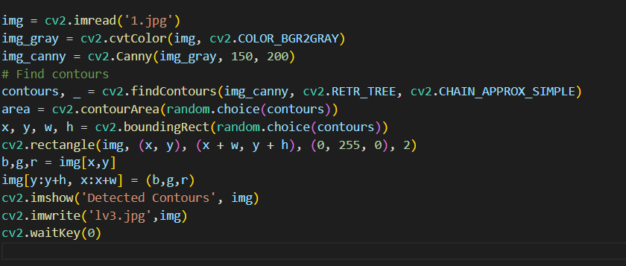

Tương tự cách nhận diện như ở level2

Ở cách 3 tay vì lật ảnh thì ta fill màu lân cận của object fill vào hình vuông đó

